Lonsee-Urspring, 14. Mai 2020

Espressogenuss, jetzt noch einzigartiger
Schaerer Barista trumpft mit neuen Funktionen und Individualisierungsmöglichkeiten auf

Die Handwerkskunst und Ästhetik einer Siebträgermaschine mit der einfachen Bedienung und der Prozesssicherheit eines Vollautomaten zu verbinden – diesen Anspruch erfüllt die Schaerer Barista seit ihrer Markteinführung. Von der Kaffeebar bis zum italienischen Restaurant erlaubt die Maschine Gastronomen, Kaffeekultur visuell, handwerklich und technisch in Szene zu setzen, dabei aber konstante Qualität zu liefern. Um kundenindividuelle Bedürfnisse und Effizienz noch besser zu vereinen, wurde die Schaerer Barista um einige Erweiterungen und Anpassungsmöglichkeiten ergänzt. Während Mahlgrad- und Brühzeit automatisch überwacht und bei Bedarf auch automatisch nachgestellt werden, bereitet der zweite optionale Supersteam Milchschaumkreationen schneller vollautomatisch in konstanter Qualität zu. Besonders interessant für Lokale mit hohem Getränkeoutput sind die neuen extern aufgesetzten Bohnenbehälter. Mit einem Fassungsvermögen von über einem Kilogramm pro Behälter ist selbst bei vielen Gästen ein durchgängiger Betrieb ohne ständiges Nachfüllen gewährleistet.

Software-Intelligenz für höhere Getränkequalität
Ist eine Kaffeemaschine ständig im Einsatz, gewährleistet das regelmäßige Nachjustieren des Mahlwerks ein konstantes Geschmacksprofil und damit eine hohe Qualität der Espressospezialitäten. Um Serviceprozesse zu minimieren und gleichzeitig das für eine Schaerer Maschine selbstverständliche Geschmackserlebnis zu gewährleisten, verfügt die Schaerer Barista ab sofort über eine automatische Mahlgradeinstellung und Brühzeitüberwachung. Im Zusammenspiel mit einer intelligenten Softwarelösung werden Mahlgrad und Brühzeit durchgängig überwacht und bei Abweichungen von der definierten Norm selbstständig angepasst, um jederzeit ein optimales Ergebnis zu liefern.

Perfekter Milchschaum auf Knopfdruck
Bei vielen Espressospezialitäten darf Milchschaum nicht fehlen. Um jedoch mit einem traditionellen Dampfstab konstant hohe Qualität zu erhalten, braucht es viel Know-how und Übung. Die Schaerer Barista verfügt im Standard über ein Supersteam-Dampfsystem für die vollautomatische Zubereitung von Milchschaum in bis zu drei verschiedenen Konsistenzen. Für Einsatzbereiche mit hohem Getränkeoutput lässt sie sich jetzt auch optional mit einem zweiten ausstatten. Eigenschaften wie Temperatur und Konsistenz sind im System hinterlegt und werden nach der Auswahl automatisch umgesetzt. Selbst unerfahrene Mitarbeiter sind so in der Lage, perfekten Milchschaum zu liefern und können zudem die gewonnene Zeit für andere Servicearbeiten nutzen.

Extra Portion Bohnen
Nicht nur in Sachen Milchschaum können Kaffeemaschinen an ihre Grenzen stoßen, auch die Bohnenbehälter müssen bei hohem Durchsatz häufig nachgefüllt werden. Für die Schaerer Barista steht deshalb jetzt die Option zur Verfügung, große, auf der Maschine aufgesetzte, Bohnenbehälter zu wählen. Ein Fassungsvermögen von jeweils 1.100 Gramm garantiert dabei, dass auch große Mengen an Espresso zubereitet werden können, ohne ständig Bohnen nachfüllen zu müssen. Aufgrund der großen Behälter entfallen jedoch die verschiebbare Tassenablage und die Tassenheizung.

www.schaerer.com

Video zur Schaerer Barista:

Unter diesem Youtube-Link finden Sie das neue Video zur Schaerer Barista. Wir freuen uns, wenn Sie dieses für Ihre Online-Kanäle verwenden möchten. Quelle: Schaerer

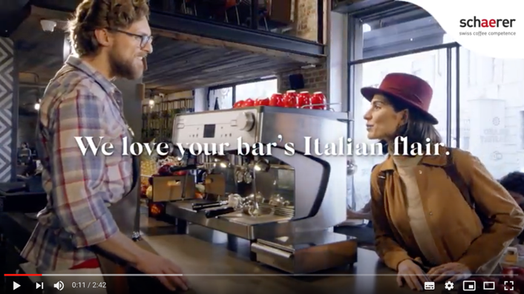

https://youtu.be/8mP9EaRyUAs

Bildmaterial
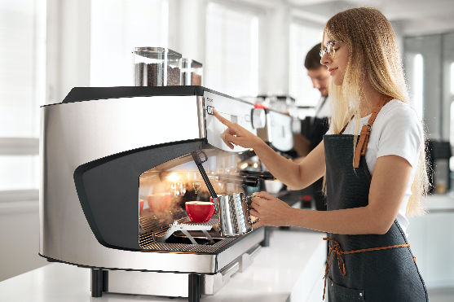 | 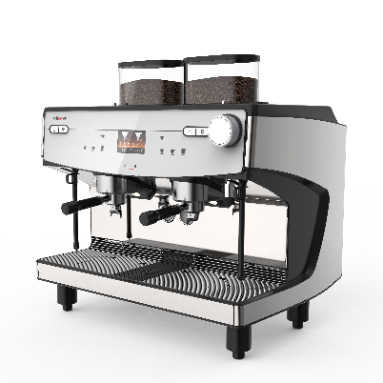
Ab sofort bietet die Schaerer Barista noch mehr Flexibilität bei der Anpassung an individuelle Kundenanforderungen.

Bildanforderung
Bildmaterial zum Download finden Sie in unserem Medienportal press-n-relations.amid- pr.com (Suchbegriffe „Schaerer-Barista“). Selbstverständlich schicke ich Ihnen die Datei auch gerne per E-Mail zu. Kontakt: nfo@press-n-relations.de

Weitere Informationen:
Schaerer Deutschland GmbH, Kathrin Diez
Assistenz der Geschäftsleitung
Siechenlach 1, D-89173 Lonsee-Urspring
Tel.: +49 7336 9525-202
Fax: +49 7336 9525-203
KDiez@schaerer.com
www.schaerer.com

Schaerer Pressebüro
c/o Press’n’Relations GmbH, Nataša Forstner
Magirusstrasse 33, D-89077 Ulm
Tel.: +49 731 96 287-17
Fax: +49 731 96 287-97
nfo@press-n-relations.de
www.press-n-relations.de
Schaerer Deutschland GmbH
Die Schaerer Deutschland GmbH wurde 1993 als erste Tochtergesellschaft der Schaerer AG gegründet. Das Team um Geschäftsführer Hansjürg Marti betreut insgesamt 120 Vertriebs- und Servicepartner in Deutschland und in Österreich. Zum Kundenkreis gehören neben Unternehmen aus den Branchen Gastronomie und Hotel auch Bäckereien, Kettenbetriebe oder Büros. Der Sitz des Unternehmens befindet sich seit 2009 in Lonsee-Urspring. Die Schaerer Deutschland GmbH vertreibt in Deutschland und Österreich neben den eigenen auch die professionellen Kaffeemaschinen der Marke Wilbur Curtis.

Schaerer AG
Die 1892 gegründete Schaerer AG mit Sitz im schweizerischen Zuchwil gehört zu den weltweit führenden Herstellern vollautomatischer professioneller Kaffeemaschinen. Als Traditionsunternehmen mit langjähriger Geschichte steht die Marke Schaerer für Schweizer Werte verbunden mit tiefgreifendem Kaffeewissen. Diese Markeneigenschaften bringt das Unternehmen im Claim des Unternehmenslogos «swiss coffee competence» zum Ausdruck und lebt sie gleichermassen bei der Produktentwicklung wie im Coffee Competence Centre, dem Schaerer eigenen Kaffeekompetenz- und Schulungszentrum in Zuchwil. Weiterhin zeichnet sich Schaerer durch außerordentliche Flexibilität mit dem Leitgedanken «We love it your way» aus – sei es in Bezug auf Kundenanfragen, kundenspezifische Produkte, Großaufträge oder auch bei dem Portfolio, das den Kunden vielfältige, individuelle Konfigurationsmöglichkeiten bietet. Kundennah und mit umfassendem Kaffeewissen unterstützt Schaerer Kunden jeder Größe weltweit dabei, ihren Gästen höchsten Kaffeegenuss in der Tasse zu bieten.

Seit 2006 ist Schaerer Teil der WMF Group und gehört seit Ende 2016 zum französischen Groupe SEB Konzern. Alle B2B-Marken der Gruppe sind unter dem Vertriebsdach „SEB PROFESSIONAL“ gebündelt. Neben Schaerer gehören dazu die Kaffeemaschinenmarken WMF und Wilbur Curtis sowie der Geschäftsbereich Professional Hotel Equipment mit den Marken WMF Professional und HEPP.

